Yves Kaufmann

s0544361

Das Spiel Othello „Reversi“

Benutzerhandbuch

Inhaltsverzeichnis

1 Über Othello 2

1.1 System Anforderungen 2

1.2 Installation 2

1.2.1 Java Installation 2

1.2.2 Installation des Othello Spiels 3

1.3 Starten des Spiels 3

1.4 Die Benutzeroberfläche 3

# Über Othello

Othello ist eine Implementierung des bekannten Brettspiels „Othello“ der große Spaß für zwei Spieler. Die Regeln des Spiels sind denkbar einfach, auf einem quadratischen Spielfeld setzen beide Spieler abwechselnd Steine unterschiedlicher Farbe, Spieler 1 setzt Steine mit der Farbe Weiß und Spieler 2 Stein der Farbe Schwarz. Jeder Spieler startet mit jeweils zwei Steinen in der Mitte des Feldes. Ein Spieler muss seinen Stein auf ein leeres Feld legen, das horizontal, vertikal oder diagonal an ein bereits belegtes Feld angrenzt. Wird ein Stein gelegt, werden alle gegnerischen Steine, die sich zwischen dem neuen Spielstein und einem bereits gelegten Stein der eigenen Farbe befinden, umgedreht. Spielzüge, die zu keinem Umdrehen von gegnerischen Steinen führen, sind nicht erlaubt. Das Ziel eines jeden Spielers ist es die meisten Steine auf dem Spielfeld zu haben. Das Spiel endet sobald keine freien Felder mehr übrig sind oder keiner der Spieler einen Stein setzten kann.

Folgende Features werden vom Spiel angeboten:

* zwei Spielermodus
* freie Wahl der Spielfeldgröße (8 - 10)
* Bedienung mit Maus und Touchscreen (sobald vorhanden)

## System Anforderungen

Das Spiel Othello ist auf allen Java 8 fähigen PCs ausführbar. Bitte prüfen Sie vor der Installation ob Ihr System die folgenden Anforderungen erfüllt.

|  |  |
| --- | --- |
| Betriebssystem | Windows Vista/7/8/Server 2008/Server 2012  Mac OS X 10.7.3 oder aktueller  Linux |
| Arbeitsspeicher | 64 - 128MB |
| Festplatte | 128MB freien Speicher |

## Installation

Vorerst vergewissern Sie sich, dass auf ihrem System Java 8 vorinstalliert ist. Dazu öffnen Sie ein Terminal auf Ihrem System und führen Sie folgendes Kommando aus.

java -version

Sofern Java 8 korrekt bei Ihnen installiert ist erscheint die Versionsnummer 1.8.X. Sofern eine abweichende oder gar keine Version angezeigt wird, muss Java 8 erst installiert werden.

### Java Installation

Sofern Java 8 bereits bei Ihnen installiert ist können Sie diesen Abschnitt überspringen. Für die Installation benötigen Sie die Java Runtime Environment (JRE) in der Version 8. Dieses laden Sie sich bitte in der für ihr System geeigneten Version von der folgenden Website herunter.

<http://docs.oracle.com/javase/8/docs/technotes/guides/install/install_overview.html>

Anschließend installieren Sie die JRE entsprechend der Anweisungen auf der Website: http://docs.oracle.com/javase/8/docs/technotes/guides/install/install_overview.html

### Installation des Othello Spiels

Entpacken Sie das Archiv Othello.zip in einem Verzeichnis Ihrer Wahl.

## Starten des Spiels

Zum Starten der Applikation klicken Sie im Ordner Othello auf das Icon Othello.jar

## Die Benutzeroberfläche

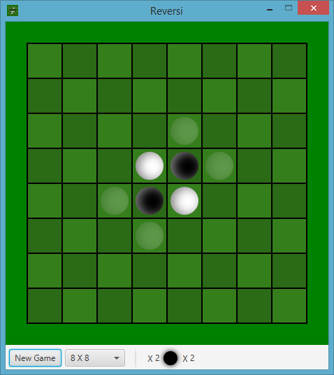

Abbildung 1 Oberfläche des Spiels

Das Spiel lässt sich sowohl über die Maus als auch über einen evtl. Vorhandenen Touchscreen bedienen. In Abbildung 1 können Sie sehen, dass die Oberfläche in ein Spielfeld mit Steinen und in   
eine Kontrollbar unterteilt ist.   
Über die Kontrollbar können Sie mit Hilfe des „New Game“ Buttons ein neues Spiel starten, weiterhin haben sie über eine Auswahl-Box rechts vom „New Game“ Button die Möglichkeit die Größe des Spiel auszuwählen. Weiter Rechts im Panel können Sie den Punktestand des aktuellen Spiels einsehen. Der rotierende Kreis signalisiert Ihnen welcher Spieler gerade am Zug ist, also ob es der weiße oder der schwarze Spieler am Zug ist.  
  
Über das Spielfeld in der Mitte des Bildschirms können die Spieler per Klick ihre Steine setzen.  
Felder die einen möglichen Zug darstellen enthalten einen transparenten Kreis in der Farbe des aktuellen Spielers.